Big Mac Lab DATA KIMKEM 사용 방법
Programmed and Written By MoonYoJun

사용방법/문제 사항(오류 등) 에 대한 문의는 010-4072-9190 또는 yojun313@postech.ac.kr / moonyojun@naver.com으로 편하게 부탁드립니다.

이 프로그램은 수집 완료한 크롤링 데이터를 KIMKEM을 통해 미래신호 예측 데이터를 구하는 목적을 두고 있습니다.
- 기능: Naver News article 데이터 KIMKEM

1. 바탕화면에서 KIMKEM을 실행합니다.
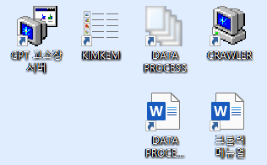
2. 시작 연도, 상위 단어를 입력합니다(숫자를 입력합니다. 2010~2015, 100~500 추천)

3. KIMKEM 프로그램에 넣을 폴더(article 파일만 들어갑니다)를 선택합니다.
4. KIMKEM 처리된 데이터가 담긴 폴더가 kimkem_data에 생성됩니다.

